Тема: «Мероприятия по патриотическому воспитанию дошкольников в ДОУ как путь реализация задач ФГОС ДО по созданию условий для становления основ патриотического сознания детей»

Подготовила:
Педагог-психолог 1-й категории
Игнатова Светлана Юрьевна 2023 год
2 слайд:
8 декабря 2014 года президент В.В.Путин выступает за возвращение патриотического воспитания в школах и садах.
14 июля 2022года президент РФ Владимир Путин подписал закон «О российском движении детей и молодежи».
«Мы должны строить свое будущее и будущее своих детей. И такой фундамент это- патриотизм. Это уважение к своей Родине и к традициям, духовным ценностям наших народов. Это ответственность за сою страну и ее будущее. Что дети видят, слышат, что они читают во многом зависит морально-нравственный климат в обществе в целом».
3 слайд:
Суть патриотического воспитания.
Посеять и вырастить душ семена любви к родной природе, к родному дому и семье, к истории и к культуре страны, созданной руками родных и близких людей, тех. Кого зовут соотечественники.

4слайд:
Цели и задачи ФГОС ДО

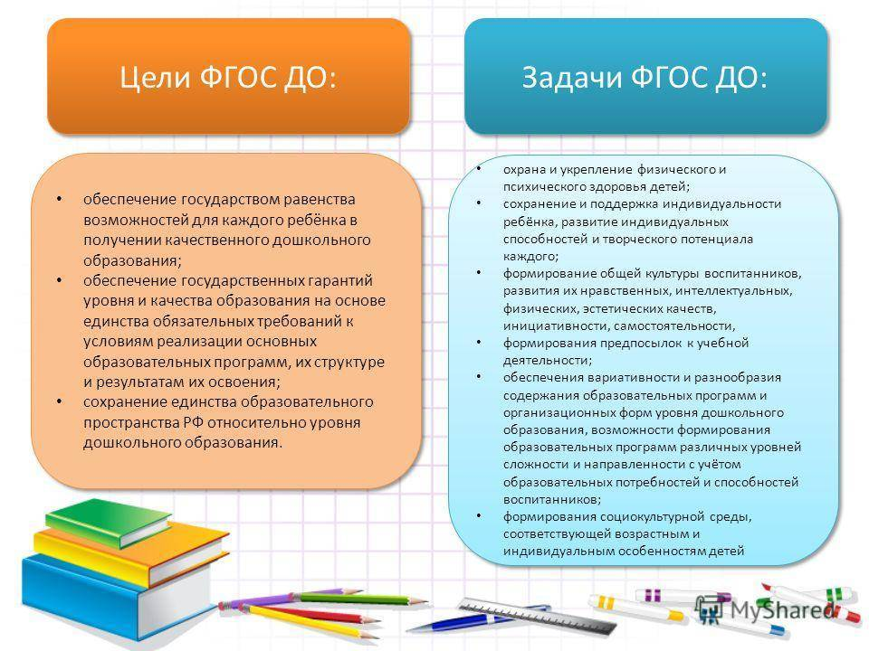

5-6 слайд:
8 июля в России отмечается День семьи, любви и верности. С каждым годом он приобретает все большую популярность, видимо потому, что современному человеку не хватает в жизни простых, но важных истин.
Семья – любимые дети и родители – как раз то единственное, на что в трудную минуту может положиться любой из нас. День семьи, любви и верности проводим веселыми играми, конкурсами, беседами о том, что семья – это дом, семья - это мир, семья – это родные люди, которые любят друг друга и заботятся друг о друге.

7 слайд:
Так же мы провидим с семьями 23 февраля с папами и мамами!
Целью данного мероприятия- это повысить психологическую и педагогическую компетентность родителей в области воспитания и взаимодействия с ребенком. Формировать сплоченность и любовь в семье.
8 слайд:
Ну а когда в семье любовь и гармония, хочется сделать обязательно,
что- то доброе что радует глаз. И конечно не забывать о том, что нужно беречь и природу.
9 слайд:
12 июня в нашей стране отмечается День России. Это праздник свободы, мира и добра. Он символизирует единство всего нашего многонационального народа. День России – это отличный повод рассказать детям еще раз об истории нашей великой страны, о многообразии народных традиций.
10 слайд:
В нашем садовском музее под названием «Изба», педагоги знакомят наших воспитанников с культурой Донского края. Все предметы в музее мастерились и собирались сотрудниками детского сада. На базе мини-музея проводятся мероприятия по приобщению к национальным традициям и русскому быту.
11 слайд:
День Победы в нашей стране - праздник особый; говорят, что "это праздник со слезами на глазах", и это действительно так. Очень «дорогой ценой» досталась нам победа. И очень важно хранить память о ней и передавать ее нашим детям и внукам.
12 слайд:
Воспитание патриотизма и гражданских чувств у маленьких россиян – задача государственных образовательных учреждений нашей страны. В дошкольных образовательных программах патриотизм проходит жирной красной линией, как основное направление духовно-нравственного воспитания юных граждан Российской Федерации.
13-слайд
Особая наша гордость за наших воспитанников и их родителей, это участие в мероприятиях:
В Ростовской области, в Верзнедонском районе, есть волонтерская организация «Доброе сердце». В ней учувствуют все желающие. Семья из нашего детского сада Колпаковых каждую неделю ездят на выходные к своей бабушке Валентине Александровне, где заготавливают пирожки и тортики дружной семьей. Каждую неделю в район приезжают «волонтеры» и собирает всю помощь, которую приготовили Дончаке и отвозят в Луганск. Встречаются с командирами подразделения, и передает продукты на фронт.
14-слайд
В 2023 году наши воспитанники и родители заняли 1 место в спортивном конкурсе «День семьи», который организовала администрация Аксайского района.
15-16 слайд:
Семья Созоновых, которая может - похвалиться кубками по футболу. Приучают к спорту не только своего малыша, но и других деток.
Семья Бабенко участвовала в 12 областном конкурсе «Фигура из песка», где заняла первое место. Из песка созданы фигуры - рука с буквой «зет за мир» и «двуглавый орел Российской Федерации».
17 слайд:
Спасибо за внимание!

